АКАДЕМИЯ УПРАВЛЕНИЯ ПРИ ПРЕЗИДЕНТЕ РЕСПУБЛИКИ БЕЛАРУСЬ

Институт управленческих кадров

Кафедра управления информационными ресурсами

WEB-дизайн

ОТЧЁТ ПО ЛАБОРАТОРНОЙ РАБОТЕ №1

Студентка УИР-1 Пугач П. С.

Преподаватель Шаститко Д. В.

Минск 2021

**Цель работы:** освоить общие принципы построения Web-узла, изучить требования к содержанию Web-документов, научиться создавать простые HTML-страницы и подключать к ним CSS.

**Контрольные вопросы:**

1. Обычно Web-узел фирмы включает информацию о компании, информацию о продуктах и услугах, информационную поддержку (FAQ), новости и обратную связь.
2. Графические материалы загружаются гораздо дольше текстовых, что иногда вызывает раздражение у пользователей.
3. С помощью атрибутов.
4. Содержимое страницы прописывается в теге <body>, информация о странице прописывается в теге <head>.
5. Использование отдельного CSS-файла или тега <style>.
6. Заглавие, название компании, навигационная панель, собственно содержание, контактная информация, дата и время обновления, авторские права и статус документа.
7. В Интернете для русского языка при работе на разных платформах приняты различные кодировки. По этой причине Web-сервер провайдера должен уметь автоматически перекодировать документы в зависимости от поступившего запроса. В противном случае, либо содержание Web-узла будет для некоторых посетителей будет нечитаемым, либо придётся обеспечивать несколько копий Web-узла – по одной на каждую поддерживаемую кодировку.
8. HTML – это язык гипертекстовой разметки, разработанный Тимом Бернерсом-Ли. Основным элементом HTML является тег.
9. Определяющие структуру документа, оформление блоков гипертекста, гипертекстовые ссылки и закладки, формы для организации диалога, вызов программ.
10. Контекстные и общие гипертекстовые ссылки. Контекстные ссылки вмонтированы в тело документа, в то время как общие ссылки связаны со всем документом в целом и могут использоваться при просмотре любого фрагмента документа.
11. CGI (Common Gateway Interface, общий шлюзовой интерфейс) – спецификация, позволяющая Web-серверу выполнять произвольные прикладные программы. С помощью CGI-сценариев могут приниматься данные от пользователя, они позволяют организовывать диалог на Web-страницах, запросы к базам данных и т. д.

**Задания:**

1. **Создайте простую HTML-страницу.**
2. **Создайте CSS-файл и подключите его к вашей странице.**

HTML:

<!DOCTYPE html>

<html>

    <head>

        <title>

            Как я провела лето

        </title>

        <meta http-equiv="content-type" content="text/html; charset=UTF-8/">

        <link rel="stylesheet" href="style_Lr1.css" type="text/css" media="screen">

        <link rel="preconnect" href="https://fonts.googleapis.com">

        <link rel="preconnect" href="https://fonts.gstatic.com" crossorigin>

        <link href="https://fonts.googleapis.com/css2?family=Cormorant+Garamond:wght@300;500&display=swap" rel="stylesheet">

    </head>

    <body>

        <h1>Как я провела лето</h1>

        <div class='altogether'>

            <div class='thefirstpart'>

                <div class="the1stblock">

                    <div class="the1sttext">

                        <p>

                            Одним из важных событий,

                            <br>

                            произошедших со мной

                            <br>

                            этим летом, была поездка

                            <br>

                            в лингвистический лагерь

                            <br>

                            в качестве куратора.

                            <br>

                            Никогда не могла подумать,

                            <br>

                            что детский лагерь перевернёт

                            <br>

                            мою жизнь с ног на голову.

                        </p>

                    </div>

                    <img class='img1' src="img1.jpg" alt="img1">

                </div>

                <div class="the2nd block">

                    <p class="the2ndtext">

                        Дети прекрасные учителя. Взрослые люди были бы гораздо счастливее,

                        <br>

                        если почаще брали бы с них пример. Как минимум, потому что дети живут

                        <br>

                        в моменте. Они не думают постоянно об ошибках, которые они совершили

                        <br>

                        в прошлом, не беспокоятся о будущем. Они просто живут. Здесь и сейчас.

                        <br>

                        Разговаривая с ними, ты тщательно подбираешь слова, чтобы не ранить.

                        <br>

                        Так не хочется быть человеком, о котором они будут рассказывать своему

                        <br>

                        психотерапевту в будущем, если так случится, что они окажутся у него...

                        <br>

                        Там я познакомилась с потрясающими людьми и много узнала об уже

                        <br>

                        знакомых. Конечно, я рассказываю всё обобщённо, ведь и дня не хватит,

                        <br>

                        чтобы рассказать всё в деталях.

                    </p>

                </div>

            </div>

            <div class="line"></div>

            <div class='thesecondpart'>

                <div class="the3rdblock">

                    <img class='img2' src="img2.jpg" alt="img2">

                </div>

                <div class='the4thblock'>

                    <p class='the3rdtext'>

                        Главное, что я поняла за время лагеря, так это то, что иногда нужно

                        <br>

                        остановиться и насладиться моментом. Нужно делать то, что любишь

                        <br>

                        и во что веришь, даже если очень страшно. И, конечно, нужно

                        <br>

                        быть добрее к другим.

                    </p>

                </div>

            </div>

        </div>

    </body>

</html>

CSS:

body{

    background-color: rgba(210, 223, 231, 0.7);

}

h1{

    text-align: center;

    font-family: 'Cormorant Garamond', serif;

    font-size: 36px;

    background-color: rgba(125, 145, 177, 0.8);

    padding-top: 5px;

    padding-bottom: 5px;

}

p{

    font-family: 'Cormorant Garamond', serif;

    font-size: 24px;

}

.altogether{

    display: inline-flex;

}

.img1{

    width: 400px;

    padding: 10px;

}

.the1stblock{

    display: inline-flex;

    padding: 5px;

}

.line{

    border-left: 2px solid black;

    height: 600px;

    position: absolute;

    left: 50%;

    top: 100px;

    margin-left: -1px;

}

.img2{

    width: 650px;

    padding: 10px;

    margin-left: 80px;

}

.the3rdtext{

    margin-left: 90px;

}

Результат:

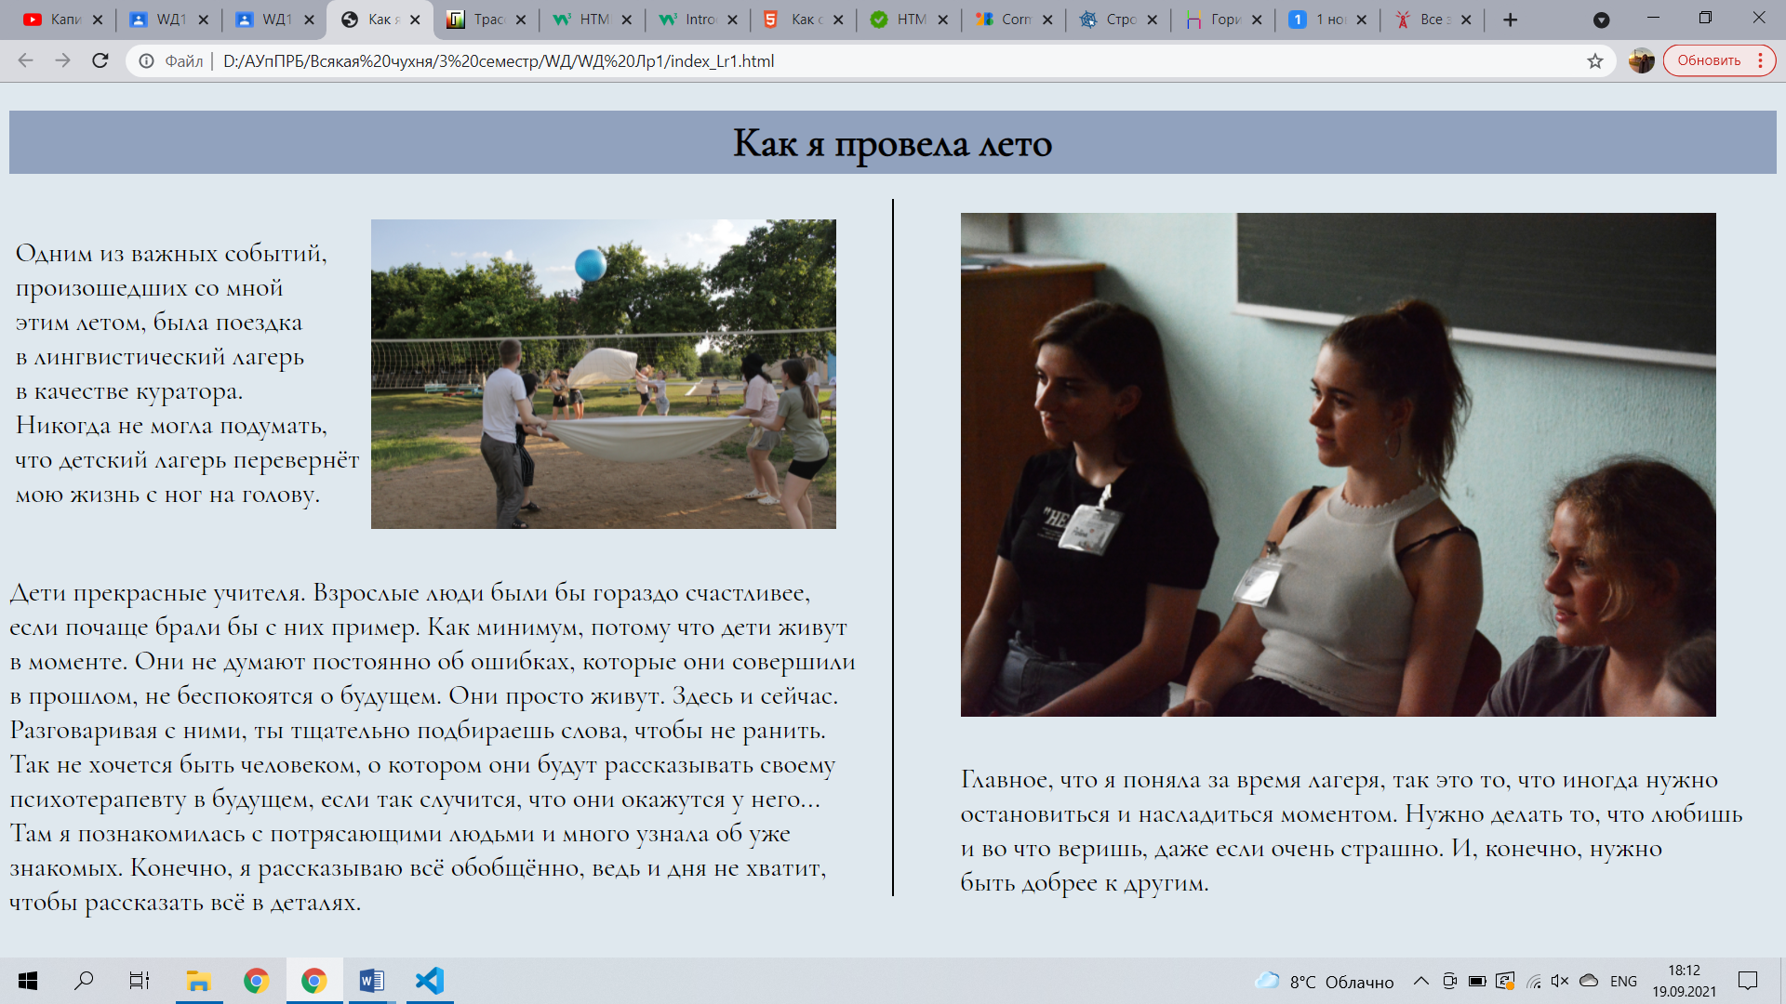

1. **Создайте ещё одну простую HTML-страницу и используйте CSS непосредственно в ней, без подключения дополнительных файлов.**

<!DOCTYPE html>

<html>

    <head>

        <title>

            Как я провела лето

        </title>

        <meta http-equiv="content-type" content="text/html; charset=UTF-8/">

        <link rel="preconnect" href="https://fonts.googleapis.com">

        <link rel="preconnect" href="https://fonts.gstatic.com" crossorigin>

        <link href="https://fonts.googleapis.com/css2?family=Cormorant+Garamond:wght@300;500&display=swap" rel="stylesheet">

        <style>

        body{

            background-color: rgba(210, 223, 231, 0.7);

        }

        h1{

            text-align: center;

            font-family: 'Cormorant Garamond', serif;

            font-size: 36px;

            background-color: rgba(125, 145, 177, 0.8);

            padding-top: 5px;

            padding-bottom: 5px;

        }

        p{

            font-family: 'Cormorant Garamond', serif;

            font-size: 24px;

        }

        .altogether{

            display: inline-flex;

        }

        .img1{

            width: 400px;

            padding: 10px;

        }

        .the1stblock{

            display: inline-flex;

            padding: 5px;

        }

        .line{

            border-left: 2px solid black;

            height: 600px;

            position: absolute;

            left: 50%;

            top: 100px;

            margin-left: -1px;

        }

        .img2{

            width: 650px;

            padding: 10px;

            margin-left: 80px;

        }

        .the3rdtext{

            margin-left: 90px;

        }

        </style>

    </head>

    <body>

        <h1>Как я провела лето</h1>

        <div class='altogether'>

            <div class='thefirstpart'>

                <div class="the1stblock">

                    <div class="the1sttext">

                        <p>

                            Одним из важных событий,

                            <br>

                            произошедших со мной

                            <br>

                            этим летом, была поездка

                            <br>

                            в лингвистический лагерь

                            <br>

                            в качестве куратора.

                            <br>

                            Никогда не могла подумать,

                            <br>

                            что детский лагерь перевернёт

                            <br>

                            мою жизнь с ног на голову.

                        </p>

                    </div>

                    <img class='img1' src="img1.jpg" alt="img1">

                </div>

                <div class="the2nd block">

                    <p class="the2ndtext">

                        Дети прекрасные учителя. Взрослые люди были бы гораздо счастливее,

                        <br>

                        если почаще брали бы с них пример. Как минимум, потому что дети живут

                        <br>

                        в моменте. Они не думают постоянно об ошибках, которые они совершили

                        <br>

                        в прошлом, не беспокоятся о будущем. Они просто живут. Здесь и сейчас.

                        <br>

                        Разговаривая с ними, ты тщательно подбираешь слова, чтобы не ранить.

                        <br>

                        Так не хочется быть человеком, о котором они будут рассказывать своему

                        <br>

                        психотерапевту в будущем, если так случится, что они окажутся у него...

                        <br>

                        Там я познакомилась с потрясающими людьми и много узнала об уже

                        <br>

                        знакомых. Конечно, я рассказываю всё обобщённо, ведь и дня не хватит,

                        <br>

                        чтобы рассказать всё в деталях.

                    </p>

                </div>

            </div>

            <div class="line"></div>

            <div class='thesecondpart'>

                <div class="the3rdblock">

                    <img class='img2' src="img2.jpg" alt="img2">

                </div>

                <div class='the4thblock'>

                    <p class='the3rdtext'>

                        Главное, что я поняла за время лагеря, так это то, что иногда нужно

                        <br>

                        остановиться и насладиться моментом. Нужно делать то, что любишь

                        <br>

                        и во что веришь, даже если очень страшно. И, конечно, нужно

                        <br>

                        быть добрее к другим.

                    </p>

                </div>

            </div>

        </div>

    </body>

</html>

Результат:

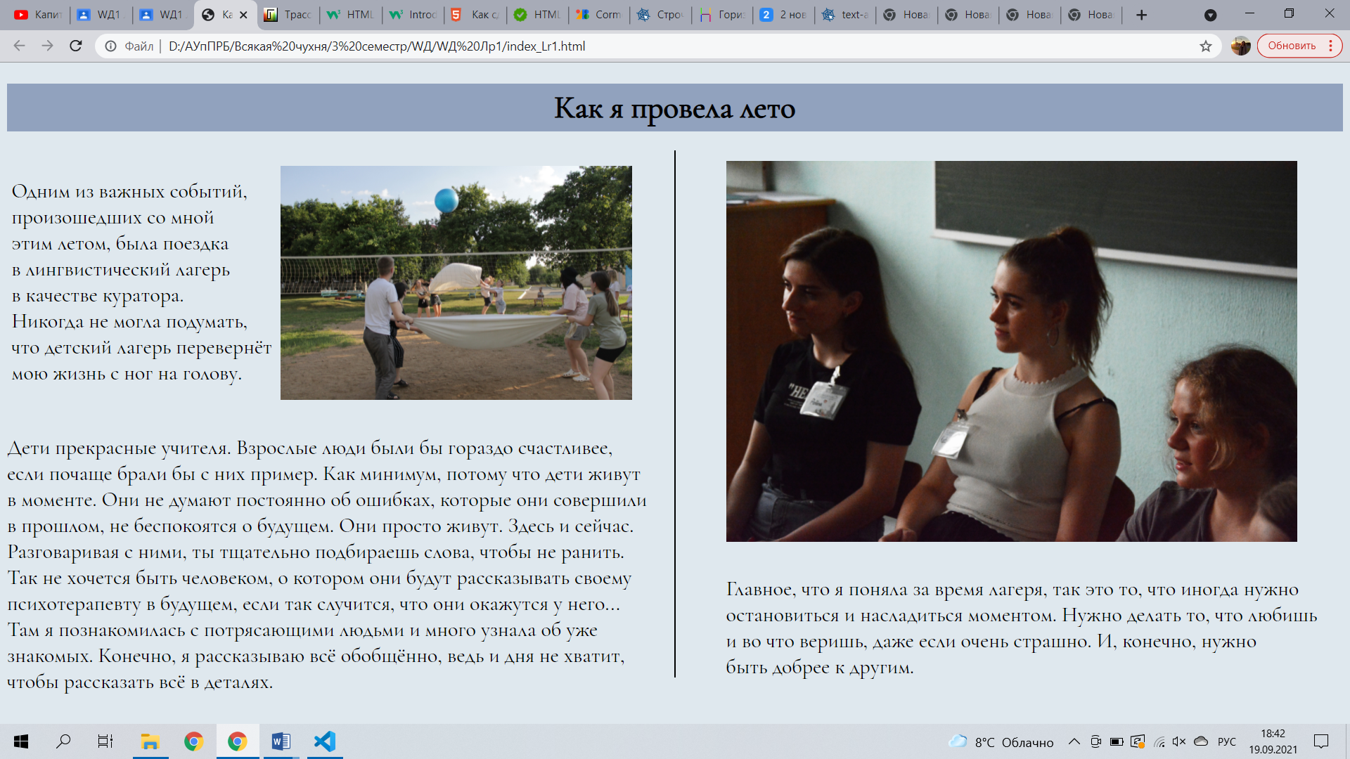

1. **Используя CER, сделайте так, чтобы данный код возводился на странице не как ссылка, а как обычный текст: <a href=”https://www.google.by/”>Ссылка на гугл :)</a>.**
2. **Исправьте все ошибки, содержащиеся в данном коде. Исправленный вариант сохраните, а затем откройте этот файл в своём браузере, чтобы посмотреть результат.**

<!DOCTYPE html>

<html>

    <head>

        <title>

            Как я провела лето

        </title>

        <meta http-equiv="content-type" content="text/html; charset=UTF-8/">

        <link rel="preconnect" href="https://fonts.googleapis.com">

        <link rel="preconnect" href="https://fonts.gstatic.com" crossorigin>

        <link href="https://fonts.googleapis.com/css2?family=Cormorant+Garamond:wght@300;500&display=swap" rel="stylesheet">

        <style>

        body{

            background-color: rgba(210, 223, 231, 0.7);

        }

        h1{

            text-align: center;

            font-family: 'Cormorant Garamond', serif;

            font-size: 36px;

            background-color: rgba(125, 145, 177, 0.8);

            padding-top: 5px;

            padding-bottom: 5px;

        }

        p{

            font-family: 'Cormorant Garamond', serif;

            font-size: 23px;

        }

        .altogether{

            display: inline-flex;

        }

        .img1{

            width: 400px;

            padding: 10px;

        }

        .the1stblock{

            display: inline-flex;

            padding: 5px;

        }

        .line{

            border-left: 2px solid black;

            height: 600px;

            position: absolute;

            left: 50%;

            top: 100px;

            margin-left: -1px;

        }

        .img2{

            width: 650px;

            padding: 10px;

            margin-left: 80px;

        }

        .the3rdtext{

            margin-left: 90px;

        }

        </style>

    </head>

    <body>

        <h1>Как я провела лето</h1>

        <div class='altogether'>

            <div class='thefirstpart'>

                <div class="the1stblock">

                    <div class="the1sttext">

                        <p>

                            Одним из важных событий,

                            <br>

                            произошедших со мной

                            <br>

                            этим летом, была поездка

                            <br>

                            в лингвистический лагерь

                            <br>

                            в качестве куратора.

                            <br>

                            Никогда не могла подумать,

                            <br>

                            что детский лагерь перевернёт

                            <br>

                            мою жизнь с ног на голову.

                        </p>

                    </div>

                    <img class='img1' src="img1.jpg" alt="img1">

                </div>

                <div class="the2nd block">

                    <p class="the2ndtext">

                        Дети прекрасные учителя. Взрослые люди были бы гораздо счастливее,

                        <br>

                        если почаще брали бы с них пример. Как минимум, потому что дети живут

                        <br>

                        в моменте. Они не думают постоянно об ошибках, которые они совершили

                        <br>

                        в прошлом, не беспокоятся о будущем. Они просто живут. Здесь и сейчас.

                        <br>

                        Разговаривая с ними, ты тщательно подбираешь слова, чтобы не ранить.

                        <br>

                        Так не хочется быть человеком, о котором они будут рассказывать своему

                        <br>

                        психотерапевту в будущем, если так случится, что они окажутся у него...

                        <br>

                        Там я познакомилась с потрясающими людьми и много узнала об уже

                        <br>

                        знакомых. Конечно, я рассказываю всё обобщённо, ведь и дня не хватит,

                        <br>

                        чтобы рассказать всё в деталях.

                    </p>

                </div>

            </div>

            <div class="line"></div>

            <div class='thesecondpart'>

                <div class="the3rdblock">

                    <img class='img2' src="img2.jpg" alt="img2">

                </div>

                <div class='the4thblock'>

                    <p class='the3rdtext'>

                        Главное, что я поняла за время лагеря, так это то, что иногда нужно

                        <br>

                        остановиться и насладиться моментом. Нужно делать то, что любишь

                        <br>

                        и во что веришь, даже если очень страшно. И, конечно, нужно

                        <br>

                        быть добрее к другим.

                        <br>

                        &lta href=&quothttps://www.google.by/&quot&gtСсылка на гугл :)&lt/a&gt.

                    </p>

                </div>

            </div>

        </div>

    </body>

</html>

Результат:

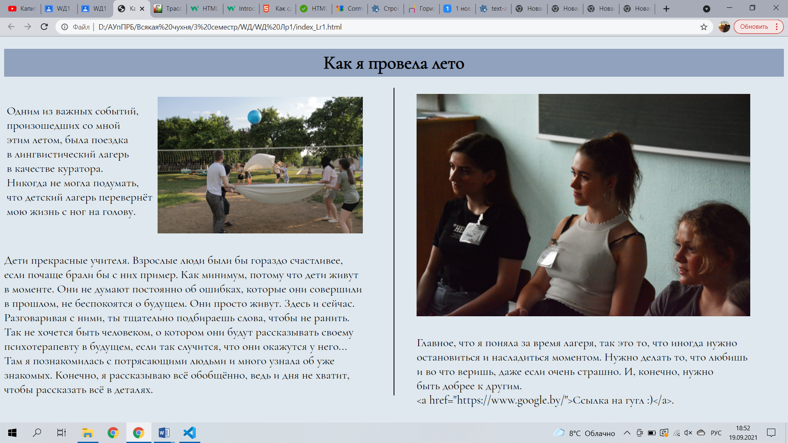

**Вывод:** в ходе лабораторной работы освоила общие принципы построения Web-узла, изучить требования к содержанию Web-документов, научиться создавать простые HTML-страницы и подключать к ним CSS.